Ребята средней группы №12 узнали много интересно о космосе, на разных занятиях рассматривали изображение земли, луны, планет, лепили, рисовали, конечно же, побывали сами в роли космонавтов с помощью игр.
На занятии по изобразительной деятельности дети научились нетрадиционному методу рисования: набрызг с помощью зубной щётки, гуаши и чёрного картона. Не сразу у всех все получалось, но ребята не отчаивались и продолжали работу. С помощью стаканчика, гуаши, жидкого мыла и трубочек ребята делали планеты. Дети сами разводили, как они сказали ингредиенты в стаканчик и, дуя в трубочку, появлялись цветные пузыри - это было похоже на волшебство. Вырезав космонавтов и планеты, ребята приступили к аппликации, приклеивали на звёздное небо, а чтобы «полёт» был интересным, в скафандр приклеили своё фото. Эта работа у детей вызвала большой восторг и кучу положительных эмоций.
Из пластилина ребята учились лепить ракету с иллюминатором и в этот раз в космос летели уже не мы, а Юрий Гагарин. Неделя космоса для ребят была интересная и незабываемая.
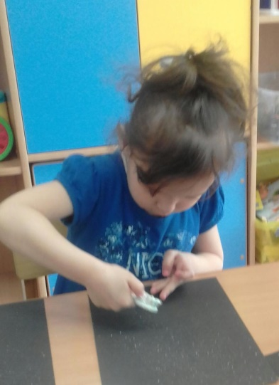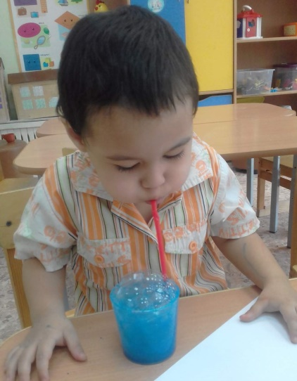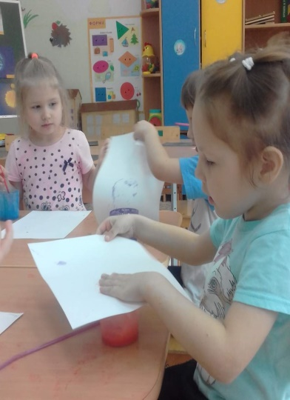
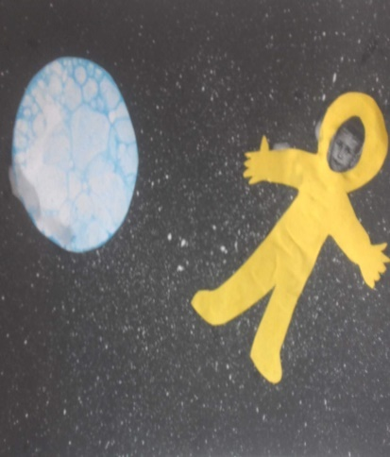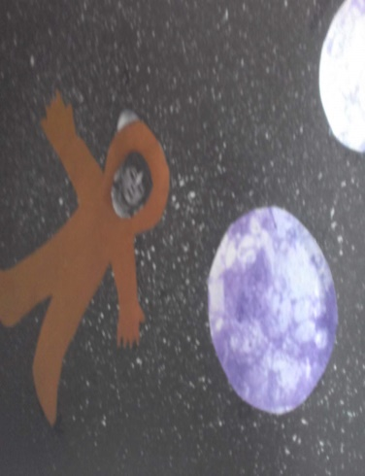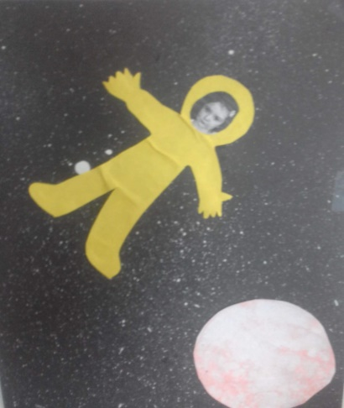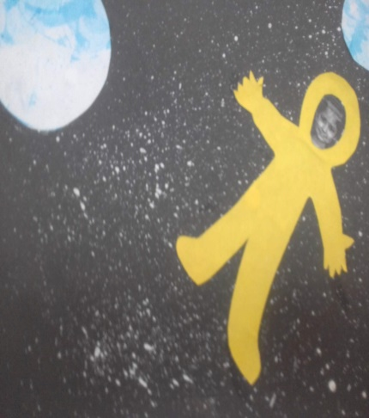

Подготовила: Минина А.А.

